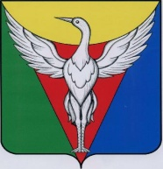

ЧЕЛЯБИНСКАЯ ОБЛАСТЬ

СОВЕТ ДЕПУТАТОВ

БОРОВОГО СЕЛЬСКОГО ПОСЕЛЕНИЯ

ОКТЯБРЬСКОГО МУНИЦИПАЛЬНОГО РАЙОНА

**Р Е Ш Е Н И Е**

**---------------------------------------------------------------------------------------------**

от 16.11.2015 г. № 11

# О назначении технического

# секретаря конкурсной комиссии

В связи с объявлением конкурса по отбору кандидатур на должность главы Борового сельского поселения Октябрьского муниципального района и для организационно-технического обеспечения работы конкурсной комиссии, Совет депутатов Борового сельского поселения Октябрьского муниципального района РЕШАЕТ:

Назначить техническим секретарем конкурсной комиссии

Барашеву Наталью Ивановну - администрация Борового сельского поселения, специалист

Председатель Совета депутатов Н.А.Малышко